Проект
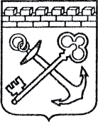
АДМИНИСТРАЦИЯ ЛЕНИНГРАДСКОЙ ОБЛАСТИ
КОМИТЕТ ПО СОХРАНЕНИЮ КУЛЬТУРНОГО НАСЛЕДИЯ ЛЕНИНГРАДСКОЙ ОБЛАСТИ

ПРИКАЗ

«___»____________2021 г. №___________________
г. Санкт-Петербург

Об установлении предмета охраны
объекта культурного наследия федерального значения
«Голландия» (Адмиралтейство)», 1792–1795 гг., входящего в состав объекта культурного наследия федерального значения «Ансамбль Гатчинского дворца и парка», расположенного по адресу: Ленинградская область, Гатчинский район, г. Гатчина, Дворцовый парк

В соответствии со статьями 9.1, 33, 47.3 Федерального закона от 25 июня 2002 года № 73-ФЗ «Об объектах культурного наследия (памятниках истории и культуры) народов Российской Федерации», статьей 4 закона Ленинградской области от 25 декабря 2015 года № 140-оз «О государственной охране, сохранении, использовании и популяризации объектов культурного наследия (памятников истории и культуры) народов Российской Федерации, расположенных на территории Ленинградской области», пунктом 2.1.1. Положения
о комитете по сохранению культурного наследия Ленинградской области, утвержденного постановлением Правительства Ленинградской области
от 24 декабря 2020 года № 850, приказываю:
- Установить предмет охраны объекта культурного наследия
федерального значения «Голландия» (Адмиралтейство)», 1792–1795 гг., входящего в состав объекта культурного наследия федерального значения «Ансамбль Гатчинского дворца и парка», расположенного по адресу: Ленинградская область, Гатчинский район, г. Гатчина, Дворцовый парк, поставленного
под государственную охрану Постановлением Совета Министров от 30 августа 1960 года № 1327 «О дальнейшем улучшении дела охраны памятников культуры
в РСФСР», согласно приложению к настоящему приказу.
- Отделу по осуществлению полномочий Российской Федерации в сфере объектов культурного наследия комитета по сохранению культурного наследия Ленинградской области обеспечить внесение соответствующих сведений в Единый государственный реестр объектов культурного наследия (памятников истории
и культуры) народов Российской Федерации.
- Сектору осуществления надзора за состоянием, содержанием, сохранением, использованием и популяризацией объектов культурного наследия комитета по сохранению культурного наследия Ленинградской области обеспечить размещение настоящего приказа на сайте комитета по сохранению культурного наследия Ленинградской области в информационно-телекоммуникационной сети «Интернет».
- Настоящий приказ вступает в силу со дня его официального опубликования.
- Контроль за исполнением настоящего приказа возложить на заместителя председателя комитета по сохранению культурного наследия Ленинградской области, уполномоченного в области сохранения, использования, популяризации
и государственной охраны объектов культурного наследия (памятников истории
и культуры) народов Российской Федерации.

Заместитель Председателя Правительства
Ленинградской области – председатель
комитета по сохранению культурного наследия В.О. Цой
Приложение
к приказу комитета по сохранению культурного наследия
Ленинградской области
от «___» _____________2021 г.
№ _________________________

Предмет охраны объекта культурного наследия федерального значения
«Голландия» (Адмиралтейство)», 1792–1795 гг., входящего в состав объекта культурного наследия федерального значения «Ансамбль Гатчинского дворца и парка», расположенного по адресу: Ленинградская область, Гатчинский район,
г. Гатчина, Дворцовый парк.

№  п/п | Виды предмета охраны | Предмет охраны | Фотофиксация
1 | 2 | 3 | 4
1. | Объемно-пространственное и планировочное решение территории | Историческое местоположение Голландии (Адмиралтейства) в границах территории объекта культурного наследия федерального значения «Ансамбль Гатчинского дворца и парка»;  историческое архитектурно-композиционное и объемно-пространственное решение территории, на которой расположена Голландия (Адмиралтейство);  композиционные и визуальные связи и раскрытия с основных планировочных направлений Дворцового парка, в том числе с Белого озера. | № 23 на плане - объект культурного наследия федерального значения «Голландия» (Адмиралтейство)»  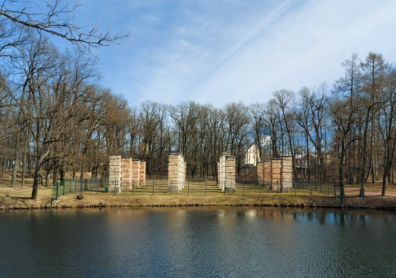
2. | Объемно-пространственное и планировочное решение | Историческое местоположение Голландии (Адмиралтейства)* в юго-восточной части Дворцового парка перед искусственным прудом «Ковш», который узкой протокой соединяется с Белым озером;  *в настоящее время находится в руинированном (законсервированном) состоянии  исторические габариты и конфигурация (квадратная в плане), высотные отметки;  Центрально-симметричная объемно-пространственная композиция;  Историческое местоположение, габариты и конфигурация окрытия, материал (металл)*.  *в настоящее время утрачены | Архивный чертеж  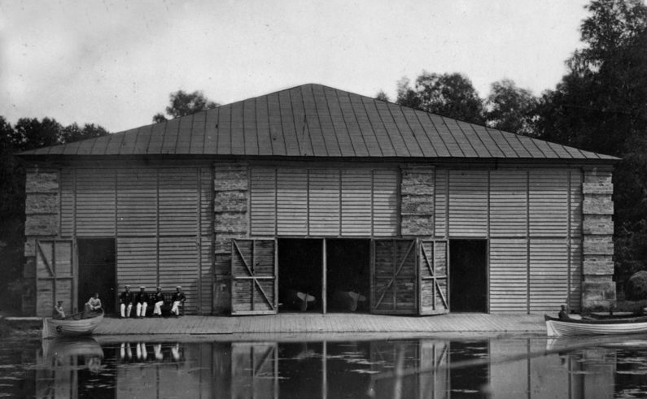  Фотография начала XX века
3. | Конструктивное решение | Исторические фундаменты – местоположение,  исторические колонны* – местоположение, габариты и конфигурация, отметка высоты, материал исполнения (известняк);  *4 внутренние колонны восстановлены  исторические стены – местоположение, габариты и конфигурация, отметка высоты, материал (дерево)*;  *в настоящее время утрачены  исторические проемы – местоположение, габариты, конфигурация (прямоугольная), высотные отметки. | Чертеж из паспорта объекта  Фотография начала XX века
4. | Архитектурно-художественное решение фасадов | Историческое оформление шестнадцати колонн – руст и профилированный карниз. | 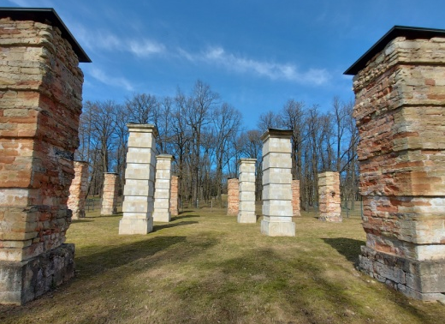

* Предмет охраны может быть уточнен при проведении дополнительных научных исследований.

